ZMRZLINA VB (řádná zkouška)

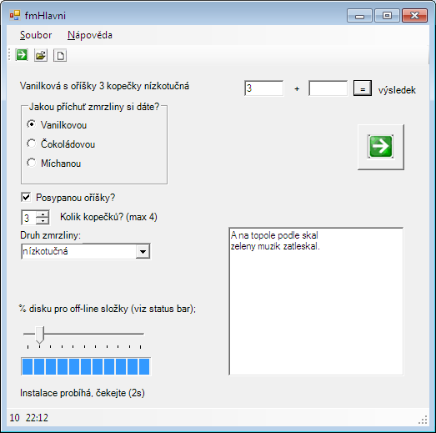

Názvy aktivních prvků formuláře musí v sobě nějakým způsobem obsahovat účel aktivního prvku, tedy ne např. Checkbox1, Checkbox2.

Čas se bude průběžně aktualizovat (po vteřinách, takže na obrázku by mělo být např. 22:12:28).

Zelené tlačítko s šipkou může mít libovolný obrázek.

První tlačítko na panelu nástrojů zobrazí nějaký MessageBox.

Při spuštění programu se řízení předá modulu, v němž se zadá v inputBoxu číslo. Poté se volá formulář, ve kterém se číslo zobrazí jako první sčítanec ve výpočtu sčítání nahoře.

Po přechodu do formuláře začne běžet vteřinová „instalace“ v ProgressBaru.

Hodnota nastavená táhlem TrackBaru se zobrazí v prvním poli StatusBaru.

**Změna stavu čtyř aktivních prvků pod sebou (radio button, Check box, NumericUpDown a combo box) se projeví textem v labelu nahoře (na obrázku je tam napsáno „Vanilková“.**

V pravé části formuláře (tam, kde je na obrázku volné místo) bude víceřádkový Textbox, kam se zobrazí obsah textového souboru po načtení z disku.

Combo obsahuje druh (tedy ne příchuť) zmrzliny: Jogurtová, nízkotučná, smetanová

